# C++ 程式設計期末專案報告

專題名稱：舉球員模擬

姓名：陳睿宇

學號：113340204

## 專題概要說明

本專案以 C++ 搭配 SFML 圖形函式庫模擬排球從舉球員手上舉出，沿軌跡向固定位置移動的拋物線。

本程式使用AttackParams getParams(char c)來根據使用者輸入取得參數，並用sf::Vector2f來計算拋物線。 sf::Texture用來載入舉球員和網子的圖片

本專案的主要學習成果包含：

- 熟悉 SFML 的視窗與圖形 API；

- 學習如何把圖片加進SFML 的視窗中；

- 學習舉球員的相關知識。

## 程式執行截圖

• Screenshot 1：6號

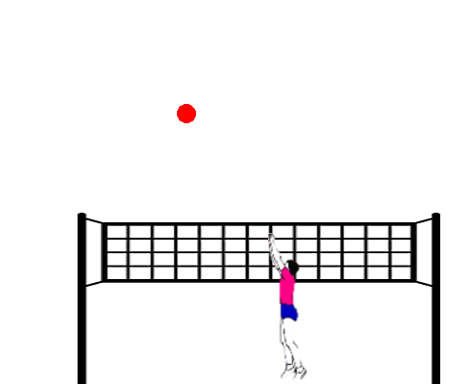

• Screenshot 2：3號

